Gacetilla 077
De la quinta a tu mesa – cadena de valor de la PERA
Con el objetivo de brindarle información de calidad a los consumidores argentinos y para que puedan entender con claridad cómo es que se componen los precios de las frutas y las verduras, desde Fenaomfra realizamos una serie de estudios sobre la cadena de valor de los alimentos. En esta oportunidad, nos ocuparemos de la pera.
“De la quinta a tu mesa – cadena de valor de la pera” es un relevamiento de las principales variables que forman el precio de venta al público (PVP) de la fruta para consumo en fresco en Argentina. Entre ellas se encuentran el volumen comercializado en los mercados mayoristas, las zonas productivas de la fruta, la estacionalidad del cultivo, la variedad más relevante y la unidad promedio productiva.
También se tuvieron en cuenta para el estudio los costos y valores de la pera hasta el 15 de noviembre de 2021 en cada uno de los eslabones de la cadena: producción, empaque, flete, mercado mayorista y verdulería.
El informe explica que actualmente las provincias encargadas de la producción de peras a nivel nacional son Río Negro que aporta a la oferta nacional el 80% de la fruta, seguido por Mendoza y Neuquén que colaboran con el 20% restante. En total, las tres regiones concentran 20.461 hectáreas productivas.
Si se contabilizan los volúmenes productivos y la cantidad de superficie implantada podría decirse que en los últimos cinco años la actividad registró un importante retroceso. Hasta el año 2016 se producían en el país más de 800.000 toneladas y existían aproximadamente 26.000 hectáreas en producción. Sin embargo, desde el 2017 en adelante el sector cayó no solo en volúmenes productivos -menos de 600.000 toneladas- sino también en superficie cultivada -menos de 20.000 hectáreas-.
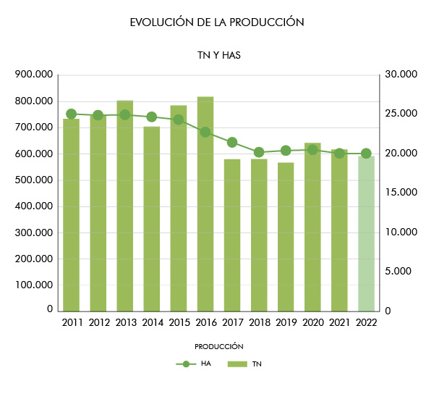
En cuanto a los destinos de las peras nacionales, el estudio demuestra que el mayor porcentaje de estas frutas se dirige a la exportación. Durante el 2020 el 53% de la producción tuvo como destino el mercado internacional, el 30% se dirigió a la industria y el 16% restante quedó en el mercado interno para su consumo en fresco. Esto último, quiere decir que un total de 105.200 toneladas se comercializaron durante el año pasado dentro del país.
Los principales destinos de las peras argentinas son Brasil, Rusia, Estados Unidos e Italia. El primero absorbió durante el 2020 más de 300.000 toneladas (31.4% de la producción). Sin embargo, la recepción de peras durante el 2021 por parte del país vecino se redujo en un 7%.
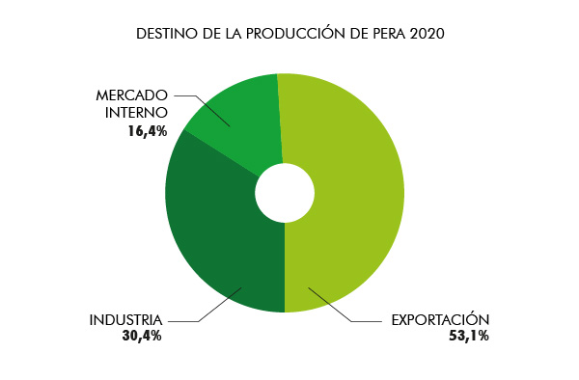
En cuanto a las variedades, se pueden destacar las Packham’s, Williams y Beurre Dánjou. Las dos primeras componen el 80% de las frutas que se comercializan dentro del país, es decir las que consume el argentino promedio. Al Mercado Central de Buenos Aires (MCBA), uno de los concentradores más importantes del país, en 2020 ingresaron más de 35000 toneladas de peras en total y el mes de marzo se consolidó como el periodo de mayores volúmenes con 5000 toneladas. Este mes, por el aumento en la oferta y el stock, coincidió con una reducción del precio por bulto donde la pera estuvo en $40. Durante el 2021 y en el mismo periodo, mes de marzo, la pera alcanzó en el Central un total de 6000 toneladas y el precio por bulto se situó en los $60.
Sin embargo, para poder explicar cómo se compone el precio de la fruta que llega al consumidor final es necesario volver al inicio de la cadena, analizar el valor de la pera desde que sale de la finca y el aporte que hace cada eslabón en la construcción de ese precio.
Los especialistas que desarrollaron el informe tomaron como referencia el día 15 de noviembre de 2021, cuando la pera en la verdulería tuvo un valor de $123 el kilo. A partir de entonces estimaron que el productor hace un aporte al valor de la fruta del 23.6% ($29), el empaque aporta un 25.4% ($31.23), el flete suma un 8% ($9.90), el mercado concentrador un 9.7% ($11.87) y la verdulería un 33.3% ($41). Cada uno de esos valores dan como resultado el precio final del kilo de pera de cara al consumidor final en los comercios minoristas argentinos.
La realización del estudio fue posible gracias al aporte económico de la empresa privada Danser y la investigación del ingeniero agrónomo, Mariano Lechardoy, y el licenciado, Sergio Molina.
Mirá el informe completo ingresando http://fenaomfra.org.ar/

